

¡DEVELA EL LINEUP DEL FESTIVAL DE MÚSICA ELECTRÓNICA MÁS GRANDE DE LATINOAMÉRICA!
INSOMNIAC y OCESA, junto con Dos Equis, regresan con el festival que une a miles Bajo El Cielo Eléctrico.
20, 21 y 22 de febrero, 2026 – Autódromo Hermanos Rodríguez
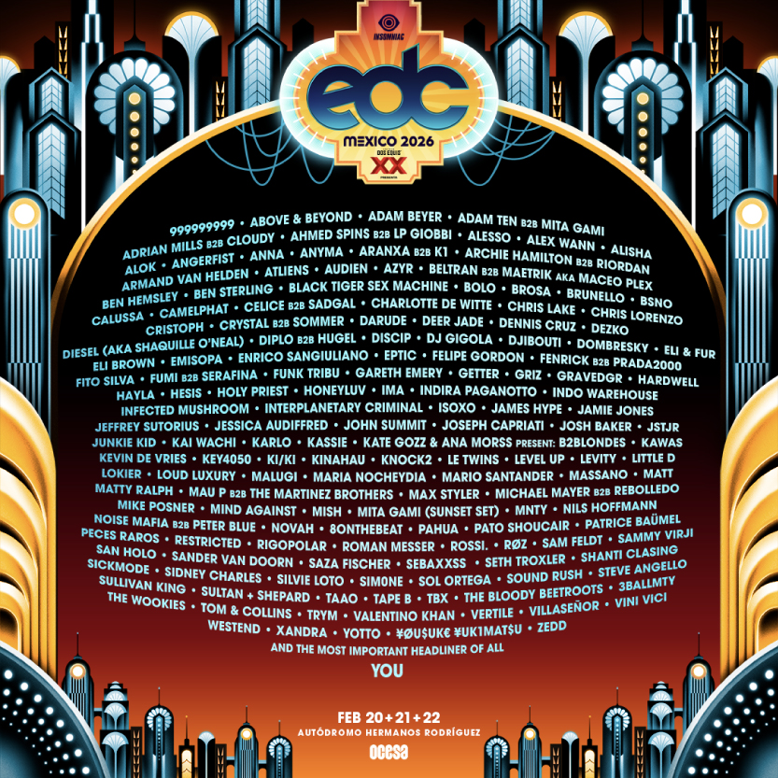

El festival de música electrónica más grande de Latinoamérica regresa para iluminar la Ciudad de México. Prepárate para tres días nonstop donde los beats, colores y la energía de la comunidad de música dance estarán más fuertes que nunca en el Autódromo Hermanos Rodríguez los días 20, 21 y 22 de febrero.
Desde 2014, EDC México se ha convertido en el punto de encuentro para todos aquellos que viven la música como un estilo de vida. Lo que comenzó como un sueño, ahora es una tradición que reúne a miles de Headliners de todo el mundo en un solo lugar: la pista de baile.
Más de 100 artistas de techno, house, psytrance, hardstyle, bass, EDM y ritmos latinos, iluminarán los icónicos escenarios de EDC México. Además, fuegos artificiales, atracciones, activaciones e instalaciones artísticas a gran escala transformarán la Ciudad de México en un universo único e inolvidable.

¡El lineup más esperado del año está aquí! EDC México celebra su duodécima edición con un cartel que reúne a algunos de los grandes campeones de la música dance.

Above & Beyond son sinónimo de trance y progressive, un viaje introspectivo que convierte lo personal en una experiencia colectiva. En su contraparte, el techno melódico tomará las riendas con el DJ set de Anyma, quien presentará un espectáculo visual hiperrealista que conectará la sensibilidad humana con lo más vanguardista del universo digital.
Desde Nueva York, Armand Van Helden reavivará la esencia del house con su maestría única, mientras que lo hipnótico del techno contemporáneo quedará en manos del magnetismo de Charlotte de Witte, la belga que domina el equilibrio entre la tensión y el minimalismo.
La producción de Hardwell se apodera de EDC con una narrativa de adrenalina, luces y emoción. Sus poderosos drops condensan la esencia del festival: pura energía desbordante. Y mientras se escribe la historia, la nueva ola del house se eleva con fuerza: fresco, vibrante y lleno de groove, John Summit lidera el movimiento con carisma y ritmo imparable.
Innovador y visionario, Steve Angello devuelve la grandeza del house con crescendos melódicos y drops capaces de levantar estadios. En un panorama donde el cielo es puro voltaje, el japonés Yousuke Yukimatsu se suma al cartel como figura única dentro de la electrónica experimental, guiado por una premisa esencial: la exploración sonora como un acto vanguardista y abstracto.
La energía rave y la euforia colectiva prenderán con Indira Paganotto, embajadora del techno psicodélico que funde color, intensidad y trance. En otro extremo del espectro, Knock2 e Isoxo irrumpen con una fusión explosiva de trap, bass house y groove, llevando la electrónica hacia nuevas definiciones sonoras.
EDC también es movimiento constante. Mau P y The Martinez Brothers prometen un encuentro incendiario entre el tech house moderno y el groove neoyorquino clásico, mientras que el salto hacia el sonido industrial más puro llegará con el dúo 999999999, abanderando la crudeza del techno underground italiano.
El viaje será catártico, y de eso se encargarán Massano, Angerfist y Adam Ten b2b Mita Gami, evocando paisajes sonoros hipnóticos que oscilan entre lo melódico, lo espiritual y lo extremo.
Cuando Diplo y Hugel comparten cabina, el resultado es una celebración global del ritmo: una demostración de versatilidad y energía donde el baile se convierte en el centro del universo. En esa misma línea, el británico Sammy Virji representa la nueva cara del UK Garage y el bassline, aportando frescura y dinamismo a la pista.
Finalmente, el legendario Adam Beyer, fundador de Drumcode, reafirma su reinado en el techno. Con un sonido preciso, potente y en constante evolución, su presencia forma parte de un cartel que se perfila como una de las apuestas más ambiciosas del EDC: un punto de encuentro donde los mejores DJs del planeta convergen para hacer vibrar la historia de la música electrónica.
En 2025, celebramos 11 años con más de 300,000 Headliners que disfrutaron sets que dejaron huella y experiencias que serán recordadas para siempre. EDC México 2026 llevará a la Ciudad de México al siguiente nivel, con los icónicos escenarios que Insomniac ha llevado por todo el mundo, como circuitGROUNDS, neonGARDEN, wasteLAND, stereoBLOOM y, por supuesto, kineticFIELD, cada uno ofreciendo una experiencia única y vibrante para los fans de todos los géneros de la música electrónica. Este año, la fiesta será imparable y nadie querrá perdérsela.

Sobre Insomniac:
Insomniac produce los festivales y eventos musicales más innovadores e inmersivos del mundo. Mejorados con iluminación de vanguardia, pirotecnia, diseño de sonido, instalaciones artísticas a gran escala, artistas teatrales y efectos especiales de última generación, estos eventos cautivan los sentidos e inspiran un nivel único de interacción con los fans.
La calidad de la experiencia es la máxima prioridad de la empresa.
Fundada hace 30 años, Insomniac produce 10,000 conciertos, fiestas y festivales para siete millones de asistentes en todo el mundo. El evento anual principal de la compañía, Electric Daisy Carnival Las Vegas, es el festival de música dance más grande del mundo, atrayendo a 525,000 fans en tres días.
La empresa fue fundada por Pasquale Rotella y tiene su sede en Los Ángeles desde 1993. En 2013, Insomniac se asoció con la compañía global de entretenimiento Live Nation, y desde 2014, OCESA ha promovido el festival EDC en la Ciudad de México. Para más información sobre próximos eventos de Insomniac, visita www.insomniac.com.

Sobre OCESA
OCESA es la empresa líder en entretenimiento en vivo en México y una de las más grandes a nivel mundial. Para más información y próximos eventos, visita www.ocesa.com.mx.

Síguenos en redes sociales:
FACEBOOK l INSTAGRAM l X I TIKTOK

